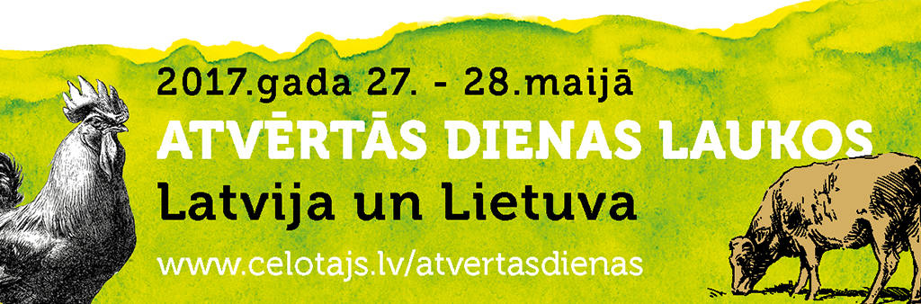
"Lauku ceļotājs" aicina uz akciju "Atvērtās dienas laukos"!

"Lauku ceļotājs" sadarbībā ar Lietuvas tūrisma asociāciju "Atostogos kaime" aicina uz akciju "Atvērtās dienas laukos", kas notiks 2017. gada 27. - 28. maijā. Šogad akcija norisināsies gan Latvijā, gan Lietuvā. Abās valstīs akcijā apvienojušās 180 lauku tūrisma saimniecības, kas šajās divās dienās apmeklētājiem sarūpējušas īpašus pārsteigumus un akcijas piedāvājumus.

Līdz ar akciju tiek uzsākta vasaras tūrisma un ražošanas sezona. Aicināti visi interesenti, klienti, kaimiņi un vienkārši zinātkārie doties uz saimniecībām un iepazīties ar to bagātīgo piedāvājumu - ieraudzīt, nogaršot, sadzirdēt! Šajās divās dienās vēlamies īpaši popularizēt laukus un laukos audzētus, ražotus, gatavotus produktus un pakalpojumus. Ceram ieinteresēt lielu un mazu pilsētu iedzīvotājus doties prom no pilsētas iepazīt lauku dzīvi, nobaudīt lauku labumus, atrast saimniecības, no kurām iegādāties laukos audzētus un ražotus produktus, kā arī izbaudīt aktivitātes un sajūtas, ko var piedzīvot laukos.

Akcijas saimniecību piedāvājumu meklējiet akcijas mājas lapā www.celotajs.lv/atvertasdienas. No 15. maija drukātu akcijas karti ar saimniecību kontaktiem varat saņemt pie mums "Lauku ceļotāja" birojā, novadu tūrisma informācijas centros un DUS "Circle K" visā Latvijā.
Akcijas saimniecības lietuviešu valodā: http://www.atostogoskaime.lt/akcijos-dalyviai

Padomi tūristiem, apmeklējot akcijas saimniecības:
- Izvēlieties saimniecības un izplānojiet savu maršrutu, izpētot to atrašanās vietu kartē! Saimniecības izvēlieties sadaļās "dalībnieki" vai "karte”.
- Aicinām savu apmeklējumu iepriekš saskaņot ar saimniekiem, lai saimnieki var ieplānot jūsu uzņemšanu. Saimniecību kontaktinformāciju atradīsiet sadaļā "dalībnieki", atverot konkētās saimniecības akcijas dienas piedāvājumu.
- Sagatavojieties ceļošanai! Atcerieties - nav slikta laika, ir tikai nepiemērots apģērbs. Sarūpējiet ceļošanai un lauku videi ērtu apģērbu un apavus!
- Saimniecībās būs iespēja iegādāties laukos ražotu un gatavotu produkciju, tomēr ne visur ir iespējams norēķināties ar bankas karti. Apmeklējumam un pirkumiem saimniecībās noderēs skaidra nauda!

Mēs aicinām dalīties ar spilgtākajiem iespaidiem no "Atvērtām dienām laukos", piedaloties fotokonkursā. Atsūtiet savu foto uz lauku@celotajs.lv līdz 2. jūnijam un, iespējams, iegūsiet balvu no "Lauku ceļotāja".

Veiksmīgu ceļošanu! Baudām laukus!

Akcija organizēta projekta „Lauksaimniecības tradīciju mantojums agro-tūrismā Latvijā un Lietuvā” ietvaros, ko finansē Eiropas Savienības Interreg Latvijas - Lietuvas programma 2014.–2020. gadam.

Akcijas organizatori un projekta partneri
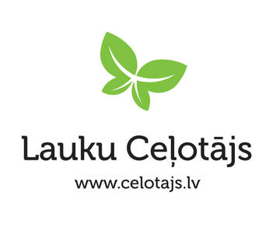

Akciju atbalsta Zemkopības ministrija
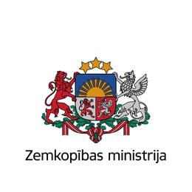

Akcijas sadarbības partneri



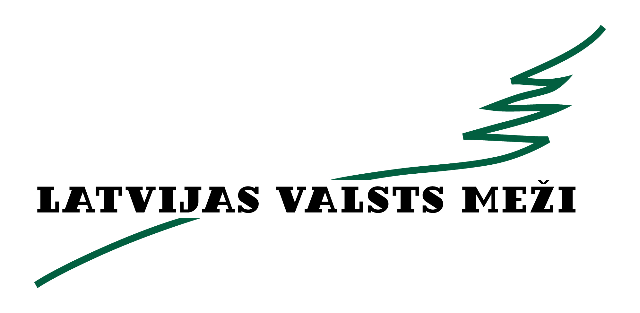

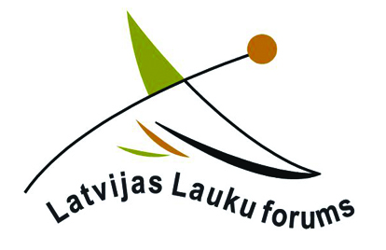



Seko "Lauku ceļotājam"un uzzini visu aktuālāko par akciju!
 | Lauku celotajs |  | twitter.com/laukucelotajs

